**Mụn Nội Tiết – Nguyên Nhân Và Cách Điều Trị An Toàn**

*Mụn nội tiết xuất hiện là bằng chứng “tố cáo” hormone trong cơ thể của đang có sự thay đổi mạnh mẽ. Loại mụn này rất phổ biến ở phụ nữ, nó không chỉ ảnh hưởng đến thẩm mỹ gương mặt mà còn làm rối loạn đời sống tâm lý của nhiều người. Nhưng mụn nào thì cũng sẽ chữa khỏi nếu như bạn biết cách điều trị đúng cách. Hãy tham khảo bài viết này để lựa chọn cho mình phương án phù hợp nhất.*

**1. Mụn nội tiết là gì?**

Mụn nội tiết cũng là một dạng của mụn trứng cá, sự hình thành của nó có liên quan mật thiết đến sự mất cân bằng của hormone, gây rối loạn nội tiết tố. Từ đó, hoạt động của tuyến bã nhờn cũng có sự thay đổi, dầu nhờn tiết nhiều khiến cho lỗ chân lông bị bít tắc. Đây là lý giải vì sao mụn nội tiết thường xảy ra ở nữ. Bởi mụn nội tiết xuất hiện nhiều nhất ở giai đoạn tuổi dậy thì, vào những ngày “đèn đỏ”, hay tiền mãn kinh.

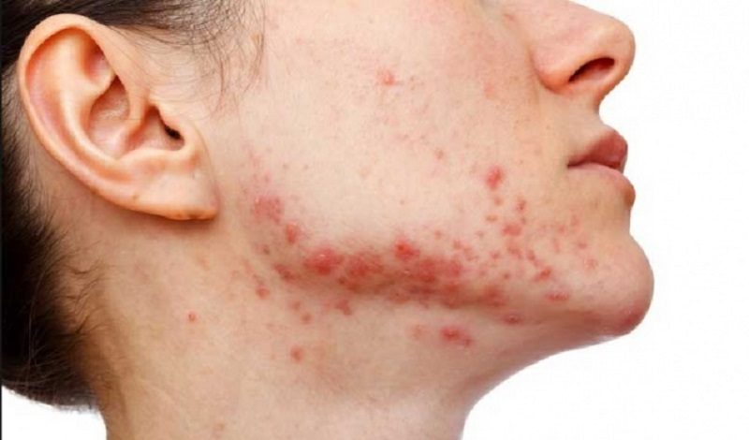

**2. Nguyên nhân gây ra mụn nội tiết?**

**Hormone trong cơ thể bị rối loạn**

Khi đang ở các giai đoạn tuổi dậy thì, đang mang thai, những ngày đèn đỏ, tiền mãn kinh, …Cơ thể phụ nữ thường sản sinh nhiều hormone, dẫn đến nội tiết tố bị rối loạn. Rơi vào những tình trạng này tuyến dầu nhờn thường hoạt động rất mạnh mẽ, dầu tiết nhiều cùng với bụi bẩn, vi khuẩn len lỏi trong lỗ chân lông dẫn đến bít tắc lỗ chân lông khiến mụn hình thành.

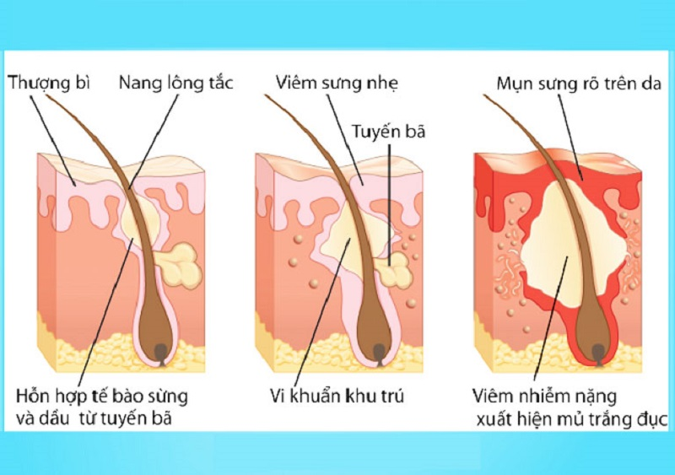

**Stress căng thẳng kéo dài**

Đây cũng là một trong những nguyên nhân chính dẫn đến sự hình thành mụn nội tiết. Vì khi căng thẳng, stress kéo dài cơ thể sẽ tiết ra nhiều androgen, khiến bã nhờn tiết nhiều dẫn đến sự hình thành mụn nội tiết.

**Sinh hoạt, ăn uống không có khoa học**

Bạn có biết? Ăn quá nhiều thức ăn có chứa nhiều tinh bột, dầu mỡ, thức ăn ngọt, cay nóng,…, sẽ khiến cơ thể tiết ra nhiều insulin, hormone IGF-1 làm nội tiết tố bị mất cân bằng. Những thay đổi này của cơ thể xảy ra từ chính những thói quen kém khoa học của nhiều người gây ra mụn nội tiết.

**Di truyền**

Nếu bố mẹ có tiền sử bị mụn nội tiết thì con cái có nguy cơ mắc phải loại mụn này là rất cao.

**3. Dấu hiệu bị mụn nội tiết?**

Để biết mình có đang bị mụn nội tiết hay không hãy nhận dạng qua những dấu hiệu cụ thể dưới đây:

Mụn mọc nhiều ở các vị trí trên gương mặt như: cằm, xung quanh hàm, trán, xung quanh miệng. Nhưng đặc biệt, với những người trưởng thành mụn nội tiết thường xuất hiện tập trung ở cằm, quai hàm, và vùng má. Loại mụn này thường sẽ xuất hiện định kỳ mỗi tháng một lần trước thời kỳ kinh nguyệt, tiền mãn kinh hoặc sau mãn kinh.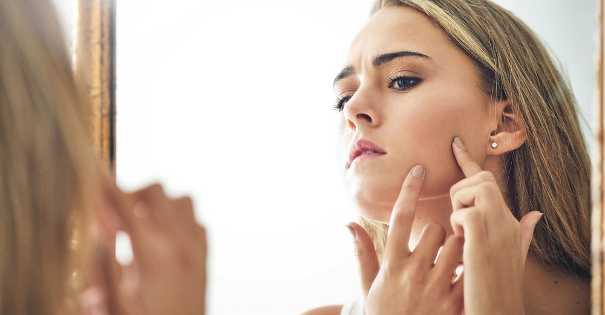

Các loại mụn nội tiết thường gặp là mụn bọc, mụn viêm, mụn nang lông, … Nhìn chung, mụn nội tiết thường là mụn viêm, nhân mụn bám khá sâu vào da, sưng đỏ , nên quá trình điều trị loại mụn này cũng trở nên phức tạp hơn.

**4. Mụn nội tiết có tự hết không?**

Theo các bác sĩ da liễu, mụn nội tiết có thể tự hết. Nhưng để làm được điều đó, phải mất một khoảng thời gian dài và chính người bị mụn phải kiên trì điều trị, thiết lập lại thói quen ăn uống phù hợp, sinh hoạt khoa học, tập cân bằng cảm xúc, không để cơ thể rơi vào trạng thái căng thẳng quá lâu.

Nhưng có một sự thật là nếu mụn nội tiết tự hết thì nó chỉ hết trong một khoảng thời gian khá ngắn và sẽ quay lại sau thời gian đó không lâu. Vì thế nếu không điều trị kịp thời mỗi lần quay lại chúng sẽ tàn phá dữ dội hơn. Cách tốt nhất là khi phát hiện mình xuất hiện mụn nội tiết hãy tìm phương điều trị càng nhanh càng tốt.

**5. Cách điều trị mụn nội tiết hiệu quả và an toàn**

**Loại bỏ mụn nội tiết bằng nguyên liệu thiên nhiên**

Mụn nội tiết hình thành xuất phát từ những thay đổi bên trong cơ thể. Chính vì thế, điều trị từ bên trong ra ngoài bằng các nguyên liệu thiên nhiên là phương pháp điều trị mụn nội tiết được các bác sĩ khuyên dùng.

* **Trị mụn nội tiết bằng rau má**
* Ngoài tác dụng thanh nhiệt cơ thể, đào thải độc tố từ bên trong thì rau má còn có khả năng kháng viêm, kháng khuẩn cực mạnh. Chính nhờ hàm lượng Saponin và Triterpenoids có trong rau má.

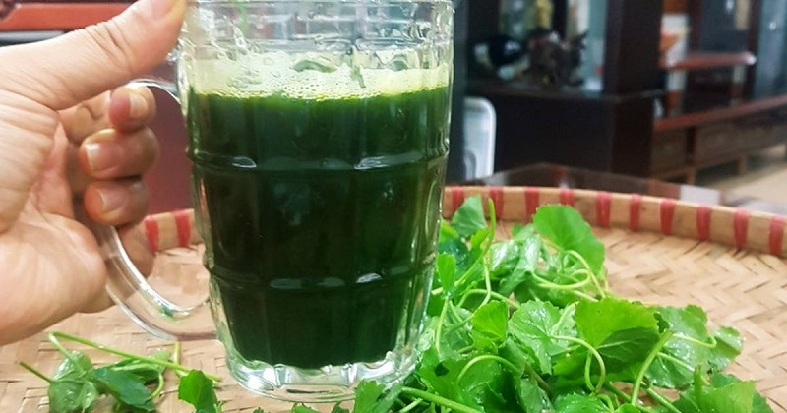

Saponin là một thành phần có khả năng giúp da giảm viêm những nốt mụn, kháng lại các vi khuẩn gây mụn, đồng thời giúp da phục hồi những tế bào da bị tổn thương và tái tạo màng da mới sạch mụn và khỏe.

Đối với Triterpenoids, đây có lẽ là một kẻ thù của các vết thâm, sẹo. Bởi nó có khả năng làm mờ thâm, sẹo mới hình thành cực kì tốt.

Bên cạnh đó, rau má còn chứa rất nhiều Vitamin, các chất chống oxy hóa và chất xơ, nên khi sử dụng rau má không chỉ giúp trị mụn nội tiết mà còn giúp da được cung cấp dinh dưỡng cho da khỏe, mịn màng và sáng hơn.

* **Trị mụn nội tiết bằng rau diếp cá**

Các nghiên cứu cho thấy trong [diếp cá](https://seoulspa.vn/rau-diep-ca) có chứa thành phần Quercitrin và Isoquercitrin, đây là hai loại dưỡng chất có tác dụng đào thải độc tố, kháng viêm cho da từ bên trong. Nhờ đó mà khi sử dụng nước rau diếp cá ăn hoặc uống sẽ giúp những nốt mụn nội tiết nhanh chóng thuyên giảm. Chính vì thế, khi bị mụn nội tiết các bác sĩ thường khuyên bệnh nhân nên bổ sung loại rau này cho cơ thể.

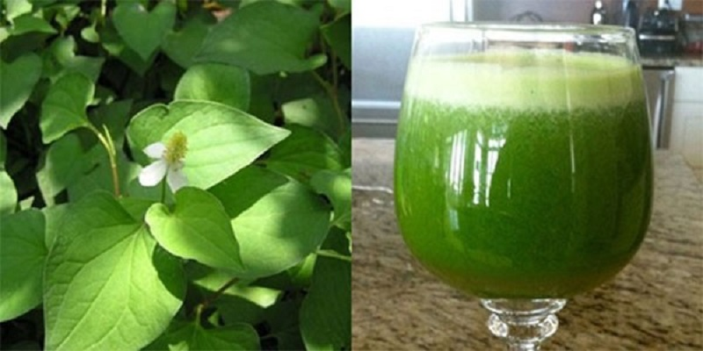

**Điều trị mụn nội tiết bằng công nghệ cao?**

Con người chúng ta đã sáng chế ra rất nhiều công nghệ điều trị mụn hiện đại. Bài viết này chúng tôi sẽ giới thiệu đến bạn công nghệ trị mụn bằng Laser với tên gọi Doctor Laser Spectra Acne đang độc quyền tại ShinSpa.

Trị mụn bằng laser sẽ sử dụng bước sóng 532n tác động sâu vào tầng thượng bì của vùng da bị mụn, giảm sưng viêm, đồng thời gom cồi mụn cực nhanh, nhờ đó mà những nốt mụn dễ dàng được lấy ra mà không gây viêm nhiễm. Đặc biệt công nghệ laser còn ngăn ngừa thâm và sẹo sau mụn cực kì tốt.

*Điều trị mụn nội tiết không hề khó, vì thế nếu phát hiện mình bị loại mụn này hãy lựa chọn phương pháp điều trị tối ưu nhất dành cho mình. Nhưng lời khuyên tốt nhất là hãy điều trị bằng công nghệ tại cơ sở uy tín như****ShinSpa.****Kết hợp với đó là uống các loại nước thanh mát đã giới thiệu như trên và xây dựng chế độ dinh dưỡng, sinh hoạt hợp lý tại nhà thì quá trình điều trị mụn sẽ nhanh chóng hơn.*